益阳市第二届职业技能大赛

时
装
技
术
竞
赛
项
目

益阳市职业技能竞赛组织委员会
2023年08月

目 录
一、技术描述 1
（一）项目概要 1
（二）基本知识与能力要求 1
二、试题及评判标准 3
（一）试题（样题） 3
1．试题（样题）结构 3
2．试题具体内容 4
（二）命题方式和命题方案 4
1．命题方式 4
2．命题方案 5
（三）评判标准 5
1．分数权重 5
2．评判方式 6
三、竞赛细则 8
（一）裁判组构成和分组 8
1．裁判长 8
2．裁判组 8
3．裁判任职条件 8
4．竞赛要求 8

四、赛场、设施设备等安排 10
（一）赛场规格要求 10
1．赛场整体规划 10
2．竞赛工位规划 10
（二）场地布局图 11
1．比赛工位布局图 11
2．赛场平面布局图 11
（三）基础设施清单 11
1．赛场提供设备清单 11
2．赛场提供物资清单 17
3．选手自带设备和工具清单 17
4．赛场禁止携带物品清单 18
5．裁判所需工具及其他物资清单 18
五、安全、健康规定 19
（一）赛场人员安全要求 19
（二）场地设备安全要求 20
1．设施设备安全操作要求 20
2．赛场消防安全要求 20
3．安全标识张贴要求 20
4．设备安全操作规程 20

一、技术描述

（一）项目概要
比赛是选手在同一条件下，利用服装制版、排料、制作、熨烫等多种技能完成的服装制作技能竞赛。
时装技术从业者创造服装，相关技能包括制版、裁剪及服装制作。 服装从业者可能会在产品研发团队中开展工作，但是他们也可以从事个体经营; 或为指定项目工作，或者在制造零售业中从事相关工作，还可以成为样衣师。时装业具有多样性和广泛性，有些从业者可能是从事不同形式的工作。
当今的时装业是全球化的行业，因此，从业者的工作也常常具有国际化的工作特征。例如，服装样品制作以及批量生产分别在不同的国家地区完成。无论从业者身在何处，都要求他们具有同样的意识和素质：如对时装行业发展趋势，最新时装动向的关注和了解；对服装纺织面料的最新技术发展以及最新机器设备的了解掌握。对时装趋势的忽视或误解都将带了巨大的商业损失。

（二）基本知识与能力要求
相关要求 |  | 权重比例 (%)
1 | 工作组织和管理 | 5
基本 知识 | 服装相关设备、材料、特点、性能及用途  全球的时装行业发展进程  批量生产、小型系列产品、定制及品牌服装的工作流程  行业术语及专业词汇  持续专业发展的重要性  健康安全规范及最佳操作  维护一个整洁且有安全和组织性工作场所的重要性  有效的工作计划及组织的重要性 准确而仔细地准备生产面料的重要性  对时装行业所使用的工具及设备的范围使用及保养  与时装产品的生产，经营及销售有关的行业道德问题及可持续性发展问题  如何评价质量标准
工作 能力 | 主动发展个人知识及技能  展示一种对当下潮流及服装设计、配饰、颜色、面料等的意识  在工作场地完全遵守并促进健康安全的操作，使工作环境保持安全、健康  安全使用设备  依据任务和设计选择正确的工具和设备  对工作进行计划及排序  始终保护材料和成品，保证操作环境干净安全  在考虑可持续性及道德规范的情况下,购买体现实际成本的材料和面料
2 | 样板结构 | 30
基本 知识 | 使用平面或立体制板方法完成服装结构  为不同服装完成平面样板设计  制作服装时使用人台  不同服装款式的面料选择与制作工艺处理  如何准确标记面料
工作 能力 | 依据不同类型服装,进行样板设计与修正，如定制西装，连衣裙,裙子或裤子  依据不同类型服装,进行立体裁剪，如定制的西装、连衣裙,裙子或裤子  针对不同面料和设计的特点，选择服装制作的最佳方式  坯布制做完整或局部的样衣，进行样品检测  准确测量并标记  服装符合规定尺寸  为样板标注包含尺寸、款式、裁剪等的清晰信息
3 | 裁剪缝制及熨烫整理 | 65
基本 知识 | 理解面料裁剪的重要性,将损耗降低至最小化并将服装成品最优化  准备样板并在面料上正确摆放排料  手工裁剪工具的使用  缝纫机及工具  工业设备的维护及使用  服装制作过程及结构工艺  选择不同类型的缝合方式和整理方式进行工艺应用  各种辅料如线、拉链、嵌条等的使用  不同面料的特性处理
工作 能力 | 根据样板对面料进行准确核算  实现最佳面料使用率的排料  使用合适的工具或设备准确裁剪面料  根据裁剪说明准确裁剪  正确使用时装行业中的各种工业设备，如缝纫机、锁边机、熨斗、粘合机  为工作任务选择合适的工具及设备  根据生产厂商说明安全操作机器  调试机器设置确保,设备与面料相适用  对服装不同部分进行有效正确粘合  合理使用粘衬及里布  对面料进行处理及操作时,确保不损伤面料并保持面料优质的性能  根据设计服装的款式,合理制作里布和贴边  通过机器精确缝制各种类型的服装或服装的部件  以专业方式完成时装制作  手缝完成服装的某些部分  有效执行专业缝制技能及技术  有效熨烫
合计 |  | 100

二、试题及评判标准

（一）试题（样题）

1．试题（样题）结构
本项目竞赛题的命题方式为公开命题，比赛现场抽签决定部分内容及设计元素。
所命竞赛题内容基于中华人民共和国第三届职业技能大赛的技术要求，比赛现场裁判长将结合赛场设备、材料状况，按照本项目试题调整的工作流程和方法，组织裁判人员对已公布的试题中的抽签部分进行抽签。然后，由裁判长对最终比赛试题签字确认。

2．试题具体内容
时装技术比赛通过运用专业平缝机、专业包缝机、熨烫等设备完成服装制版和制作任务。本次选拔赛考核分为一个模块：女装制作。

女装设计制作8小时
考核范围: 依据比赛要求，完成女式时装制版与制作。
具体要求:依据比赛要求的前提下,完成服装制版与制作。比赛中，选手应完成服装制版及排料裁剪、局部制作及整体缝制、局部手针工艺、整体熨烫和后期整理的工作任务。

（二）命题方式和命题方案
对试题命制的办法、基本流程及公布方式作详细说明。
- 命题方式
本项目属于试题提前公布的项目。竞赛试题由专家组命题，试题内容基于世界技能大赛的技术要求及全国选拔赛比赛内容及标准进行设计。公布试题的日期为竞赛前10天，公布内容包括竞赛赛题、评分标准和技术文件，样题公布后可以进行网上答疑及讨论。最终样题由裁判长及所有裁判员签名确认。赛题中的比赛要素(如:面料料样)在比赛现场抽取。
2．命题方案
在完成女装作品的同时，需要提交服装制版评分，与作品一起上交。赛区组委会不提供基础样板。

（三）评判标准
1．分数权重
本项目评分标准分为测量和评价两类。凡可采用客观数据表述的评判称为测量；凡需要采用主观描述进行的评判称为评价。
本次竞赛评分表按照全国选拔赛系统的格式，并使用竞赛专用评分系统自动计算和汇总分值。
评价分（Judgement）打分方式：4名裁判为一组，其中一位为轮打裁判,即为同组的裁判选手打分,裁判不能给自己的选手打分。裁判们各自单独评分，4名裁判依据评分标准为一名选手的考核项给出权重分值，评分系统依据3名裁判平均权重分，计算出实际得分。裁判相互间的权重分值差异，可以小于或等于1分，如果超出1分，则需要对该选手的考核项进行考评理由陈述，在裁判长的审议与监督下，给出合理得分。
评价分（主观）权重表如下：
权重分值 | 要求描述
0分 | 各方面均低于行业标准，包括“未完成”。
1分 | 达到行业基本标准。
2分 | 达到行业标准，且某些方面超过标准。
3分 | 达到行业期待的优秀水平。
例：模块A 款式设计：设计与所选面料的匹配度（对面料特性的理解）
权重分值 | 要求描述
0分 | 设计与面料类型不符，面料无法展示出款式图中款式特征。
1分 | 设计面料类型不太符合，面料只能展示出款式图中部分款式特征。
2分 | 设计体现出较好的面料特性，面料符合设计,并能呈现出款式图中的大部分服装款式特征。
3分 | 设计体现出非常好的面料特征，面料符合款式图中所有服装设计，并能恰如其分地表达款式图中的设计。

测量分（客观）
测量分（Measurement）打分方式：按模块设置若干个评分组，每组由4名裁判构成。每个组所有裁判一起商议，在对该选手在该项中的实际得分达成一致后最终只给出一个分值。
测量分评分准则样例表：
类型 | 示例 | 最高分值 | 正确分值 | 不正确分值
满分或零分 | 设计款式在工业生产中的 可实现性 | 0.5 | 0.5 | 0
从满分中扣除 | 款式图整体线条顺直，轮廓清晰，画线无过重或过轻表达 | 1 | 1 | 每处错误0.25  扣除
2．评判方式
2.1 裁判长依据裁判的专业背景及特点进行分组，确定组长+组员的组合，每组4名成员（1名组长+3名组员），盲打评分时，客观分小组共同打分，主观分组长不打分。明打时，小组成员自己的选手不打分，由组长进行轮打。
2.2 在比赛结束后进行打分。
2.3 评分记录为手写，在裁判完成评分后，将手写评分表格由考务人员录入到考评系统。录入成绩后，由各裁判对录入结果进行确认签字。
2.4统分方法:客观分为每个评分组共同得出一个考项得分。主观评分由三位裁判依据评判标准分别给出评分系数，裁判长纪录在评分表上，再由考务人员进行录入，得出每个考项的最终得分。
（1）评价分（主观评分）
评价分（Judgement）打分方式：4人组成一个评分小组，组长1人,为小组三人选手评分，4名裁判均不为自己选手评分,裁判各自单独评分，裁判相互间分差必须小于等于1分，否则需要给出确切理由并在小组长或裁判长的监督下进行讨论调分并对修正分数确认签字。
（2）测量分（客观评分）
测量分（Measurement）打分方式：按模块设置若干个评分组，每组4人，组长一名带领3名裁判共同打分,组长负责记录。如有争议时每个模块的所有裁判一起商议，在对该选手在该项中的实际得分达成一致后最终只能给出一个分值。
（3）成绩并列排序方法
当多名选手成绩出现一致时，以测量分的成绩先后为总成绩先后排名顺序.
（4）评分流程
比赛评分顺序以比赛模块完成顺序为依据,根据现场实际情况及工作时间进行有序安排。评分方式分为结果评判和过程评判。同时有加密评分及明打评分，比赛结束后完成评分。

三、竞赛细则

（一）裁判构成和分组

1.裁判长
裁判长由大赛组委会任命。
2. 裁判组
裁判员由第三方专家裁判组成。在确定担任裁判员工作后，比赛中途不得更换人选或退出。

3.裁判任职条件
裁判应具有6年以上的服装行业从业经验（企业或教育），具有较高的职业操守，责任心以及团队精神。裁判将由各参赛单位推荐报名生成。报名成为裁判的人员必须参加大赛组织的裁判培训，作为裁判认定资格条件之一。在培训期间，裁判长将对裁判进行专业背景及水平调查，并依据裁判的从业经历及特点进行工作分组，对不符合条件的裁判，将要求所派单位重新推荐。

4．竞赛要求
1．比赛开始前选手和裁判有10-15分钟的交流时间，比赛期间裁判不得与选手交流。
2．比赛前每位选手要在经过抽签获取的工位上试机并确认设备无误，物料箱材料齐全；
3．设备发生技术故障后请举手示意，确认故障后,记录修理时间,修理时间会补给选手；
4．参赛选手比赛期间不得随意走动、不得相互讨论；
5．参赛选手比赛期间，不得无故缺席。开赛15分钟后，迟到者取消比赛资格；
6．严格遵守安全操作规程，正确使用各类工具和设备；
7．技能竞赛中出现的问题由赛场考务裁判裁定，如有异议，交由总裁判长和仲裁委员会最后裁定；
8．赛场仅允许选手、裁判组成员、工作人员进入，其他人一律禁止进入赛场；
9．注意公共卫生，保持赛场清洁，垃圾杂物按指定位置放置；
10．自觉服从管理，注意赛场安全；
11．参赛选手必须按竞赛时间安排按时参加并按规定完成赛前试机。正式比赛日请于开赛前30分钟准时到达赛场，并按指定座位号参加竞赛。竞赛开始铃响方可开始比赛，竞赛结束铃响即停止比赛；
12．试机过程由选手独立完成，场内裁判与场外人员均不得代替选手操作；

四、赛场、设施设备等安排

（一）赛场规格要求
选拔赛在240㎡的面积上，布置24个比赛工位，每个比赛工位标明编号，设有安全通道和安全出口。另外，设置裁判会议室1间，录分室1间，服装面料、工具、耗材等储藏室1间。环境标准要求保证照明和通风良好；提供稳定的水、电，并提供应急的备用电源。
1．赛场整体规划
本竞赛项目场地根据执委会的统一安排在湖南工艺美术职业学院三号艺术工厂203室。赛场预计长15米,宽9米，占地135平方米(不含场外评分区和检测区)。整个赛场根据竞赛需要分为竞赛区和公共区域；公共区域为选手放置个人物品、休息。
赛场实施垃圾分类环保措施，赛场配备相应的分类垃圾桶，选手及现场所有人员需按照环保要求进行垃圾分类。
2．竞赛工位规划
（1）竞赛区共有24个工位（每个工位面积约4平方米），每个工位配工作台1个、高速平缝机1台、熨斗1个、烫凳1个、服装人台1个，。以每4个工位为1组，每组各配吸风烫台1个、包缝机1台。
（2）公共区面积约90平方米，共配备3台缝纫机及配套工作台，大桌子4张及若干条凳子。

（二）场地布局图
1．比赛工位布局图
工位布局
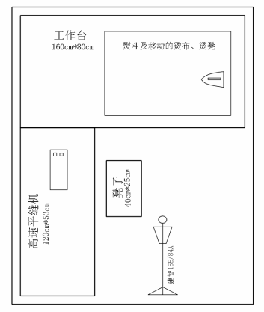

2．赛场平面布局图
赛场平面布局图
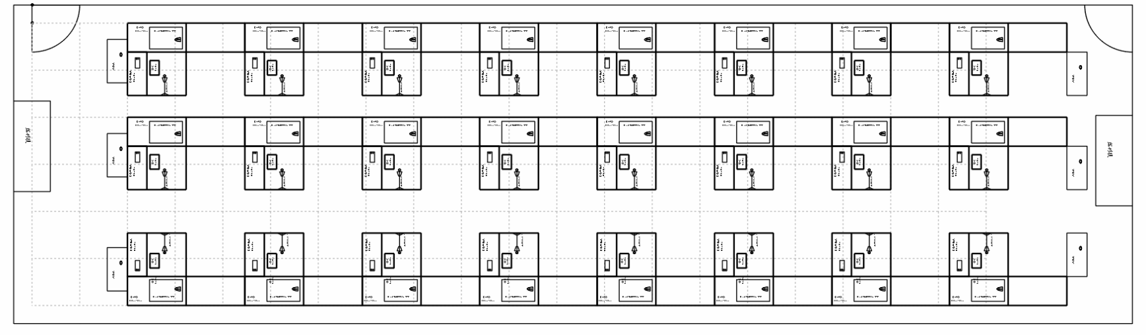

（三）基础设施清单
1．时装技术项目赛场提供设备清单

赛场提供设备清单

序号 | 设备名称 | 型号 | 单位 | 数量
1 | 平缝机 | 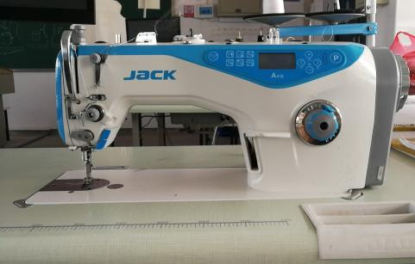  型号：JACK杰克F4  长宽高1200mm×530mm×750mm  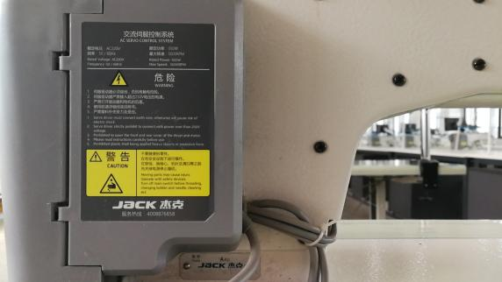  电压220v功率550w | 台 | 24
2 | 包缝机 | 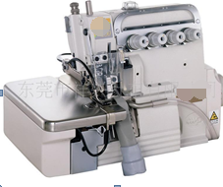  型号：飞马MX5214/MX3216  长宽高1000mm×500mm×800mm  电压220v功率550w | 台 | 6
3 | 熨烫设备 | 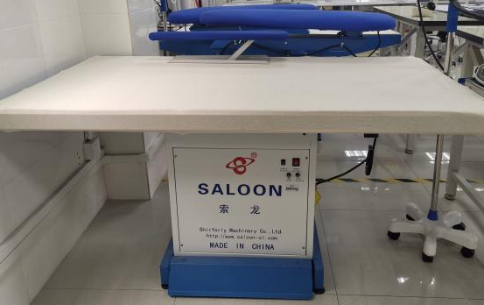  型号：索龙鸬鹚烫床  长宽高1500mm×800mm×760mm  电压220v 功率1kw  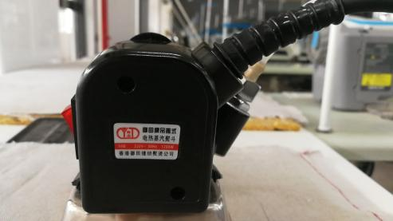  型号：御田牌烫斗  电压：220v 功率：1.2kw | 张  个 | 6  24
4 | 打版台 | 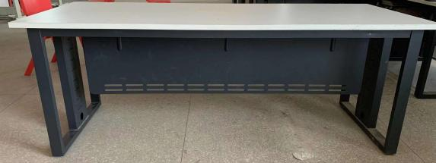  长宽高1600mm×800mm×760mm | 张 | 24
5 | 服装人台 | 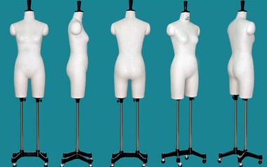  165/84红邦人台 女体全身半腿 | 台 | 48
6 | 工位椅 | 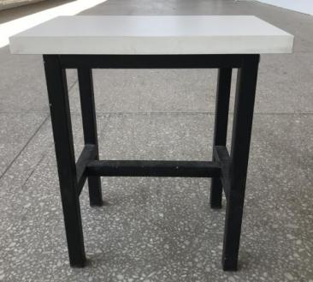  长宽高400mm×250mm×450mm | 条 | 48
7 | 材料箱 | 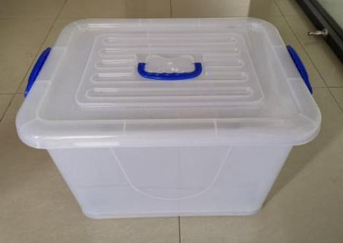  长宽高600mm×450mm×380mm | 个 | 24
8 | 粘衬机 | 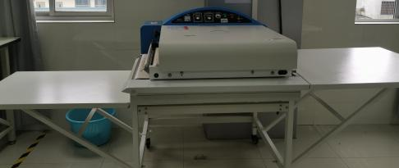  型号：JC-500  长宽高2700mm×1500mm×1200mm  电压380v功率5kw | 台 | 2
9 | 打孔机 | 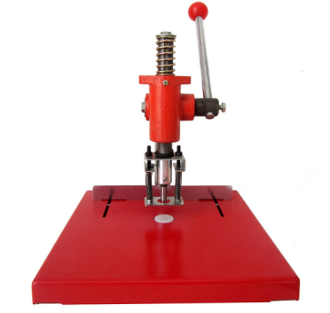 | 个 | 4
10 | 服装挂衣架（挂纸样） | 长250cm高160cm宽60CM | 个 | 2
11 | 服装挂衣架（挂服装） | 长250cm高160cm宽60CM | 个 | 3
12 | 服装衣架 | 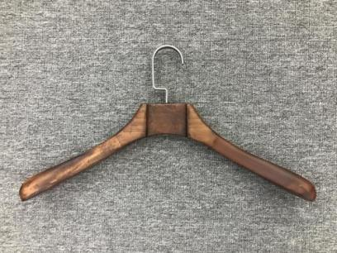 | 个 | 48
13 | A3展示牌 |  | 个 | 48
14 | 垃圾桶 (包缝机用) |  | 个 | 2
15 | 垃圾桶 （打板台用） |  | 个 | 24
16 | 扫把及垃圾铲 |  | 套 | 2
17 | 监考工作台 |  | 张 | 2
18 | 评委休息室 会议小桌 | 800cm*120cm | 张 | 1
19 | 评委休息室 椅子 |  | 张 | 24
20 | 选手休息室 会议小桌 | 1080cm*200cm | 张 | 1
21 | 选手休息室 椅子 |  | 张 | 24
22 | 录分室会议 小桌 | 60cm*120cm | 张 | 2
23 | 录分室椅子 |  | 张 | 4
24 | 技术支持区 会议小桌 | 60cm*120cm | 张 | 2
25 | 技术支持区  椅子 |  | 张 | 8
2．赛场提供物资清单
赛场提供物资清单（以每一个选手必须配备）
序号 | 设备名称 | 型号 | 单位 | 数量(份)
1 | 女装制作面料1 | 2米/人 | 米 | 24
2 | 女装制作面料2 | 2米/人 | 米 | 24
3 | 女装里布 | 3米/人 | 米 | 24
4 | 金属拉链 | 70CM/2条/人 | 条 | 24
5 | 装饰扣 | 10粒/人 | 粒 | 24
6 | 斜丝嵌条、直丝嵌条、子母嵌条 | 备用 | 盘 | 24
7 | 有纺衬（薄/厚） | 各2．0米/人 | 米 | 24
8 | 缝纫线（2种） |  | 只 | 24
9 | 拷边线 |  | 只 | 24
10 | 打板纸(白纸5张)  薄（半透明6张）实样纸1张 | 12张/人 | 张 | 24
备注：赛场提供每位选手1个梭壳、4个梭芯、缝纫机针，单边压脚、样板穿绳。打孔器赛场备用。
3．选手自带设备和工具清单
各参赛选手根据竞赛题目要求必须自带工具箱。工具箱内可以包括：划粉、铅笔、签字笔、橡皮、剪刀、直尺、软尺、制板工具、针插、手针、绘图工具、压轮、镇纸、拆线器、剪口钳，翻带工具、螺丝刀，打孔器，小型熨烫工具等。
通常情况下：未明确在选手携带工具清单中的，一律不得带入赛场。另外，赛场配发的各类工具、材料，选手一律不得带出赛场。
4．赛场禁止携带物品清单
赛场禁止携带物品清单
序号 | 设备和材料名称
1 | 电脑
2 | 手机等通讯设备
3 | 照相和录像设备
4 | 书籍和参考资料
5 | 笔记簿、草稿纸
6 | 易燃易爆物品
7 | 有毒危险品
8 | 非赛场提供的材料（面料，辅料，绘图纸等）
5．裁判所需工具及其他物资清单
裁判所需工具及其他物资清单
序号 | 设备名称 | 规格 | 单位 | 数量
1 | 计算机 | 具有基本办公软件 | 套 | 1
2 | 基本办公用具 | 订书机、笔、纸等办公用具 | 套 | n
3 | A3/A4打印机 | 能打印和复印A3/A4纸，注意在计算机上安装驱动，能实现打印和复印功能 | 台 | n
4 | 测量工具 | 卷尺，钢米尺，60公分直尺 | … | …
5 | 评分夹
6 | 教学白板
7 | 计时器 | 赛场悬挂 | 个 | 2
8 | 扩音器 |  | 套 | 2
9 | 比赛哨 |  | 个 | 1
10 | 文件柜 | 能上锁，用于存放录分表等保密文件 | 个 | 1

五、安全、健康规定
根据国家相关法规要求，结合本项目实际，提出安全、健康要求及职业操作规范要求，并明确违反后的处理规定。特别是根据本项目具体情况的诸如人身防护，有毒、有害物品携带、存放，防火、防爆等措施。

（一）赛场人员安全要求
1．现场裁判、选手、工作人员在竞赛期间应该遵守组委会和执委会的安全规定和要求。
2．参赛选手进入竞赛场地后，须听从并尊重裁判人员的管理，文明参赛。
3．参赛选手必须在确保人身安全和设备安全的前提下开始竞赛，发现或发生有关安全问题，应立即向裁判报告。
4．参赛选手操作时，要严格按照安全生产要求穿佩。
5．参赛人员严禁在赛场内吸烟，饮酒，严禁携带易燃易爆物品。

（二）场地设备安全要求
场地设备安全要求包括设施设备安全操作要求、赛场消防安全要求、安全标识张贴要求、设备安全操作规程。
1．设施设备安全操作要求
（1）禁止选手及所有参加赛事的人员携带任何有毒有害物品进入竞赛现场。
（2）承办单位应设置专门的安全防卫组，负责竞赛期间健康和安全事务。主要包括检查竞赛场地、与会人员居住地、车辆交通及其周围环境的安全防卫；制定紧急应对方案；监督与会人员食品安全与卫生；分析和处理安全突发事件等工作。
（3）赛场须配备相应医疗人员和急救人员，并备有相应急救设施。
2．赛场消防安全要求
（1）消防设施、器材和消防安全标志全都在位且功能完整；
（2）消防安全重点部位人员正常在岗工作.
3．安全标识张贴要求
安全出口、疏散通道保证畅通，安全疏散指示标志、应急照明完好无损，竞赛场地安全疏散通道禁止被占用。
4．设备安全操作规程
（1）选手离开工位结束比赛时，要关闭机器设备；
（2）选手的着装以及发型均要符合安全要求，不得穿露脚趾的鞋，长发束起，不得留长指甲，不得佩戴影响工作的装饰品；
（3）在进行任何安装或维修工作前，必须确认设备处于停止状态。

